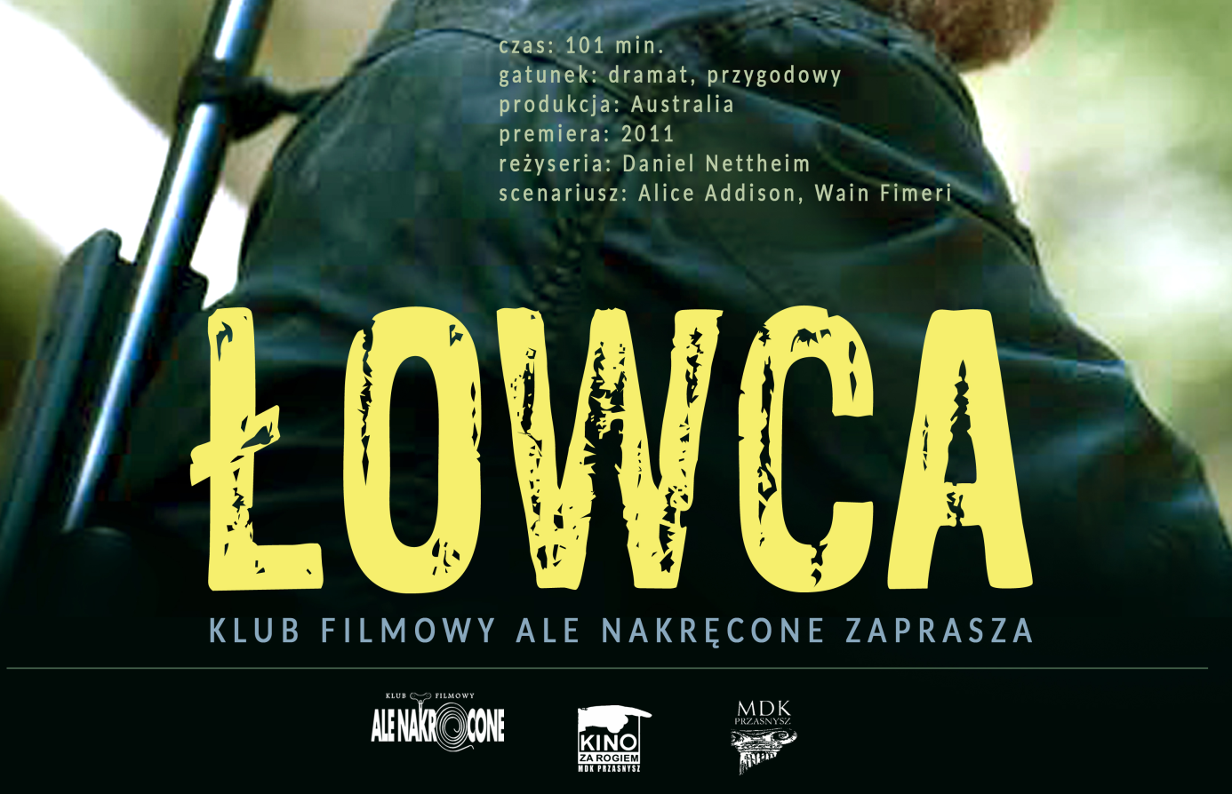
SPOTKANIE KLUBU FILMOWEGO ALE NAKRĘCONE 27.06.2020
Firma biotechnologiczna zatrudnia myśliwego, któremu zleca wytropienie ostatniego żyjącego tygrysa tasmańskiego.
Rozsławiony przez kreację w "Plutonie" Willem Dafoe wciela się w najemnego myśliwego, który z ramienia firmy biotechnologicznej tropi tygrysa tasmańskiego, ostatnio widzianego na wolności w 1932 roku. Pasjonujący scenariusz filmu oparto na bestsellerze Julii Leigh, który - odkąd trafił na rynek w 1999 roku - zebrał szereg prestiżowych nagród po obu stronach Atlantyku (Betty Trask Award w Wielkiej Brytanii, New York Times Notable Book of the Year), a autorce przyniósł miano "jednej z 21 najważniejszych pisarek XXI wieku", według tygodnika The Observer.
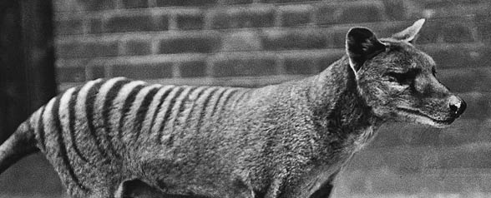
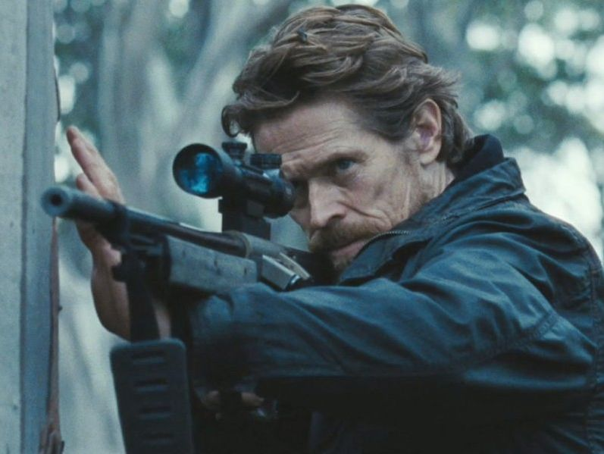

FLORA I FAUNA
"Jeżeli nie wiadomo, o co chodzi, to chodzi o pieniądze". W australijskiej produkcji ta – umówmy się – definicja, sprawdza się wybornie. Smród brudnej forsy wyciska obfite łzy. Julia Leigh i Daniel Nettheim wykorzystują tygrysa tasmańskiego (ostatni osobnik padł w 1936 roku), aby obnażyć zwierzęcy instynkt swoich bliźnich. Twórcy obsadzają norkę tej niewinnej istoty archetypami chciwych zwyrodnialców i doprawiają całość żółcią, kipiącą wśród miejscowej (tasmańskiej) ludności.
"Łowca" to film surowy oraz – pomimo wątku fantastycznonaukowego – śmiertelnie poważny. Uporczywie brnie do przodu z patosem na grzbiecie, i nie schodzi z obranego toru. W przeciwieństwie do głównego protagonisty, który, z niemałym bagażem wątpliwości, będzie musiał zdecydować, komu odebrać życie, żeby przetrwać.
Pierwszy krok na drodze do Tasmanii stawiamy w paryskim hotelu. Martin David (Willem Dafoe) zostaje zatrudniony przez firmę biotechnologiczną. Zadanie do najłatwiejszych nie należy, bo celem jest zwierzę widmo – Tassie. Profesjonalista-samotnik bez zastanowienia pakuje walizki, wsiada do samolotu i zaciera ręce na myśl o pokaźnym wynagrodzeniu.
Czy pod skorupą bezwzględnego twardziela ukrywa się wrażliwiec? Facet odstrzeliwuje jedno słodkie zwierzątko za drugim i zastawia pułapki, ale rozkoszna aura naszej sympatii nie odstępuje go nawet na krok. Daniel Nettheim poświęca mnóstwo miejsca psychologizmowi tytułowej postaci. Częściej skupia się na zagubionym mężczyźnie niż łowcy-ascecie.
Dafoe z łatwością odnajduje się w roli oziębłego kłusownika o wielkim sercu. Ze sceny na scenę przechodzi fantastyczne metamorfozy. Z czułością organizuje rozrywkę dla osamotnionych dzieciaków, to znów wypruwa flaki z kangura. Powściągliwość w szastaniu emocjonalnymi wybuchami pozwoliła mu wykreować postać szczerą oraz niezwykle magnetyzującą.
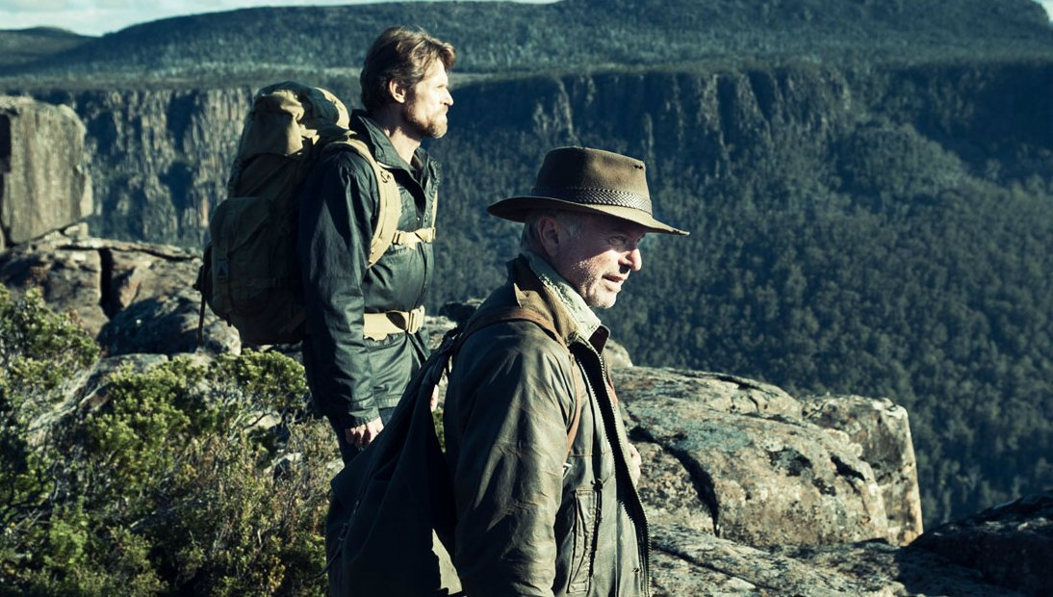
Adaptacja powieści Julii Leigh w bardzo kameralny sposób otwiera przed nami widokówkę majestatycznej natury. Nie znajdziecie tutaj zawrotnej akcji i fajerwerków. Nettheim unika melodramatycznych banałów. Potencjalny wątek romantyczny spienięża na polu miłości ojcowskiej. W "Łowcy" (na pierwszym planie) człowiek siłuje się z Matką Naturą, jednakże problematyka jest tutaj rozczłonkowana. Film urokliwie puentuje nasze czasy. Jest także świetną satyrą na żądnych krwi rekinów finansjery. Łapcie za przynętę!
Daniel Nettheim 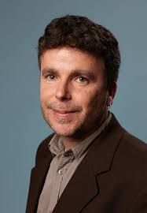
Miejsce urodzenia: Sydney, Australia
Wykształcenie: Australian Film Television and Radio School
Filmy: Łowca, Angst, The Beat Manifesto, The Third Stroke, Odd Jobs
Rodzeństwo: Matt Nettheim

2020 |  | Przeklęta  Cursed (serial 2020 - )
2018 |  | Safe  (serial)
2018 |  | Patolog  Harrow (serial 2018 - )
2016 |  | Hunters  (serial)
2016 |  | Hyde & Seek  (serial 2016 - )
2016 |  | Secret City  (serial 2016 - )
2015 |  | Humans  (serial 2015 - 2018)
2015 |  | Ash kontra martwe zło  Ash vs. Evil Dead (serial 2015 - 2018)
2014 |  | Glue  (miniserial 2014 - )
2013 |  | Mr and Mrs Murder  Mr & Mrs Murder (serial 2013 - )
2013 |  | Broadchurch  (serial 2013 - 2017)
2011 |  | Łowca  The Hunter | 1 nominacja
2010 |  | Spirited  (serial 2010 - )
2009 |  | Morderca z Whitechapel  Whitechapel (serial 2009 - 2013)
2008 |  | Księżniczka z Krainy Słoni  The Elephant Princess (serial 2008 - 2011)
2008 |  | Gliniarze z Melbourne  Rush (serial 2008 - 2011)
2007 |  | Satysfakcja  Satisfaction (serial 2007 - 2010)
2007 |  | Tajemnice Canal Road  Canal Road (serial 2007 - )
2005 |  | Last Man Standing  (serial 2005 - )
2005 |  | Headland  (serial 2005 - 2006)
2005 |  | Doktor Who  Doctor Who (serial 2005 - )
2003 |  | Fat Cow Motel  (serial 2003 - )
2002 |  | White Collar Blue  (serial 2002 - 2003)
2001 |  | Love Is a Four-Letter Word  (serial 2001 - )
2001 |  | W pogoni za szczęściem  The Secret Life of Us (serial 2001 - 2005)
2000 |  | Angst
1998 |  | Driven Crazy  (serial 1998 - )
1998 |  | Cena życia  All Saints (serial 1998 - 2009)
1995 |  | The Third Stroke

